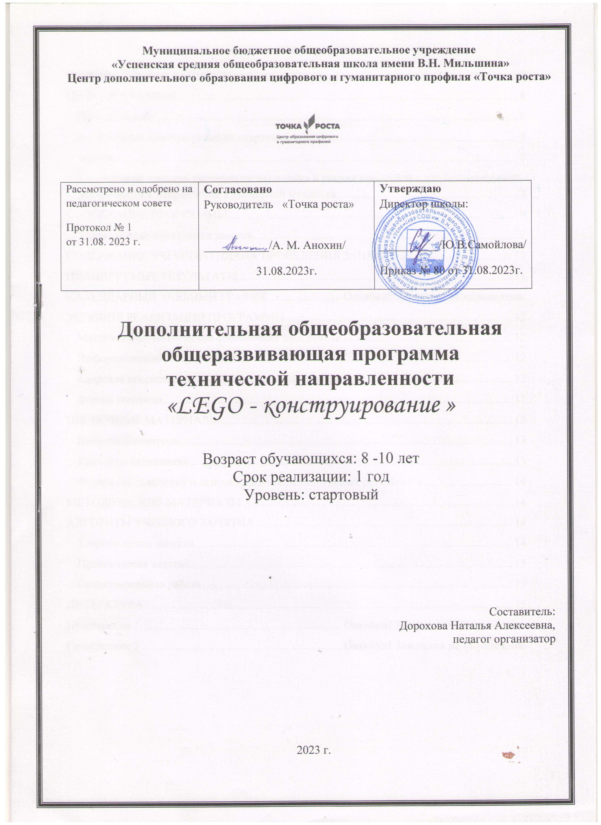 Оглавление
ПОЯСНИТЕЛЬНАЯ ЗАПИСКА 2
ЦЕЛЬ ПРОГРАММЫ 7
Цель обучения: 8
1. Развитие навыков решения стартовых задач. 8
Задачи: 8
2. Развитие навыков творческого мышления в рамках проектной и исследовательской деятельности в направлении инженерной механики. 8
СОДЕРЖАНИЕ ПРОГРАММЫ. 9
Учебный план проведения занятий. 9
СОДЕРЖАНИЕ УЧЕБНОГО ПЛАНА ПРОВЕДЕНИЯ ЗАНЯТИЙ 10
ПЛАНИРУЕМЫЕ РЕЗУЛЬТАТЫ 11
КАЛЕНДАРНЫЙ УЧЕБНЫЙ ГРАФИК 11
УСЛОВИЯ РЕАЛИЗАЦИИ ПРОГРАММЫ. 14
Материально- техническое обеспечение программы: 14
Информационное обеспечение: 15
Кадровое обеспечение 15
Формы контроля 15
ОЦЕНОЧНЫЕ МАТЕРИАЛЫ 15
Входящий контроль 15
Критерии оценивания 16
Формы предъявления и демонстрации образовательных результатов 16
МЕТОДИЧЕСКИЕ МАТЕРИАЛЫ 17
АЛГОРИТМ УЧЕБНОГО ЗАНЯТИЯ 17
Теоретические занятия 17
Практические занятия 18
Самостоятельная работа 18
ЛИТЕРАТУРА: 19
Приложение 1 20
Приложение 2 21

ПОЯСНИТЕЛЬНАЯ ЗАПИСКА

Модульная дополнительная общеобразовательная общеразвивающая модифицированная программа технической направленности «LEGO – конструирование» разработана на основе образовательной программы «RОВОТ» Павленко В. В. в соответствии с методическими рекомендациями по разработке и оформлению ДОП. – М, 2019 и на основании следующих документов:
- Федерального закона «Об образовании в Российской Федерации» от 29.12.2012 № 273-ФЗ;
- Государственной программы Российской Федерации «Развитие образования» на 2013-2020 годы;
- Приказа Министерства просвещения РФ от 09 ноября 2018 г. № 196 «Об утверждении порядка организации и осуществления образовательной деятельности по дополнительным общеобразовательным программам»;
- Санитарно – эпидемиологических правил и нормативов СанПиН 2.4.4.3172-14 «Санитарно – эпидемиологические требования к устройству, содержанию, и организации режима работы образовательных организаций дополнительного образования детей», утвержденных Постановлением Главного государственного санитарного врача Российской Федерации от 04.07.2014г. № 41;
- Письма Министерства образования и науки РФ от 18.11.2015 №09 – 3242 «Методические рекомендации по проектированию дополнительных общеразвивающих программ (включая разноуровневые программы);
В наше время робототехники и компьютеризации, необходимо учить ребёнка решать задачи с помощью устройств и механизмов, которые он сам может спроектировать, сконструировать, защитить своё решение и воплотить его в реальной модели.
Ребята получают практическое пособие для изучения основ механики, кинематики, динамики в начальной и основной школе (Дания).
Во время занятий учащиеся учатся проектировать и создавать модели механических технических устройств. В распоряжение детей предоставлены образовательные Лего-конструкторы:
- «Технология и основы механики» LEGO EDUCATION 9686;
Командная работа над практическими заданиями способствует глубокому изучению составляющих современных механизмов и принципов их работы с точки зрения основ физики.
Дополнительность программы состоит в отсутствии предмета инженерной техники в школьных программах начального и основного образования, обеспечивающего формирование у учащихся конструкторских навыков, в необходимости организации пропедевтической подготовки младших школьников в естественнонаучном направлении для создания базы, позволяющей совершить плавный переход к дисциплинам среднего звена образовательной организации - физике, технологии, информатике, геометрии.
Актуальность программы: инженерная механика - прикладная наука, занимающаяся разработкой и эксплуатацией технических систем для реализации их в различных сферах человеческой деятельности.
Программа «LEGO – конструирование» отвечает требованиям направления региональной политики в сфере образования – развитие научно-технического творчества детей младшего и среднего школьного возраста. Позволяет развить кругозор школьника и сформировать основы инженерного мышления, создать команду единомышленников, принять участие в соревнованиях и олимпиадах, что значительно усиливает мотивацию учащихся к получению знаний.
Отличительные особенности программы: заключаются в занимательной форме знакомства учащегося с основами инженерной механики, шаг за шагом, практически с нуля. Избегая сложных математических и физических формул, на практике, через эксперимент, обучающиеся постигают физические процессы, происходящие в механических устройствах, включая пневматические двигатели, датчики, источники энергии. А также в инженерной направленности обучения, основанной на новых информационных технологиях, что способствует развитию информационной культуры и взаимодействию с миром научно-технического творчества. Авторское воплощение замысла в движущиеся модели и проекты особенно важно для младших школьников, у которых наиболее выражена исследовательская компетенция.
Инновационность программы: состоит в использовании современных технических систем, в использовании комплекта LEGO EDUCATION – конструктора (набора сопрягаемых деталей и пневматических блоков) для создания модели инженерно-технического механического устройства.
Адресат программы: в реализации данной дополнительной программы объединения могут участвовать учащиеся 8-10 лет, не имеющие противопоказаний по состоянию здоровья. Без возникновения серьёзного интереса к технике, без практики самостоятельного проведения технического исследования, без приобретения умения решать технические задачи, не может сформироваться человек, способный впоследствии успешно работать в сфере техники. Учащиеся, занимающиеся в техническом объединении «Юный механик» совершают открытия, проводят технические опыты. Творчество детей — основа развития активности, самостоятельности, импульс для учащихся в достижении блестящих результатов в инженерной практике и изучении предмета физики.
Объём и срок освоения программы:
Программа рассчитана на 68 часов в год.

Форма обучения: очная.
Для реализации программы используются следующие педагогические технологии:
-личностно-ориентированное обучение
-проектная деятельность
-ИКТ – технологии
-игровые технологии
ИКТ-особенности методики – компьютерные средства обучения называют интерактивными, они обладают способностью «откликаться» на действия ученика и учителя, «вступать» с ними в диалог, что и составляет главную особенность методик компьютерного обучения.
Технология проектного обучения: в основе метода проектов лежит развитие познавательных навыков обучающихся, умений самостоятельно конструировать свои знания и ориентироваться в информационном пространстве, развитие критического мышления. Метод проектов всегда ориентирован на самостоятельную деятельность учащихся — индивидуальную, парную, групповую, которую обучающиеся выполняют в течение определенного отрезка времени. Этот метод органично сочетается с групповым подходом к обучению.
Основными принципами обучения являются:
- Доступность – предусматривает соответствие объёма и глубины учебного материала уровню общего развития обучающихся в данный период, благодаря чему знания и навыки могут быть сознательно и прочно усвоены.
- Связь теории с практикой – обязывает вести образовательный процесс так, чтобы обучающиеся могли сознательно применять приобретённые ими знания на практике.
- Сознательность и активность обучения - в процессе обучения все действия, которые отрабатывает обучающийся, должны быть обоснованы. Нужно учить детей критически осмысливать и оценивать факты, делая выводы, разрешать все сомнения с тем, чтобы процесс усвоения и наработки необходимых навыков происходил сознательно, с полной убеждённостью в правильности обучения. Активность в обучении предполагает самостоятельность, которая достигается хорошей теоретической и практической подготовкой и работой педагога.
- Наглядность – объяснение методов сборки технических устройств на конкретных изделиях. Для наглядности применяются существующие видеоматериалы, а так же материалы своего изготовления.
- Систематичность и последовательность – материал даётся по определённой системе и в логической последовательности с целью лучшего его освоения. Как правило, этот принцип предусматривает изучение предмета от простого к сложному, от частного к общему.
- Личностный подход в обучении – в процессе обучения педагог исходит из индивидуальных особенностей детей (уравновешенный, неуравновешенный, с хорошей памятью или не очень, с устойчивым вниманием или рассеянный, с хорошей или замедленной реакцией, и т.д.), и, опираясь на сильные стороны ребёнка, доводит его подготовленность до уровня общих требований.
На занятиях используются различные формы организации образовательного процесса:
-работа по подгруппам;
-групповые;
-индивидуальные.
Формы проведения занятий:
- практическое занятие;
- презентация;
- видеофильмы;
- конкурсы;
- самостоятельная работа;
- соревнования;
- защита проектов.
Методы обучения:
- Объяснительно-иллюстративный;
- Частично-поисковый;
- Исследовательский.
Особенности организации образовательного процесса: группа с постоянным составом учащихся организовывается в начале обучения для учащихся 8–10 лет, наполняемость группы 8-10 человек.
Режим занятий: занятия с учащимися проводятся 1 раз в неделю, 2 часа. Продолжительность занятий - 90 минут в соответствии с возрастными особенностями учащихся.
Уровень реализации программы: базовый.
ЦЕЛЬ ПРОГРАММЫ:
формирование интереса школьников к техническим видам творчества, развитие конструктивного мышления средствами инженерной механики.
Задачи программы:
обучающие:
- ознакомление с комплектом LEGO EDUCATION 9686, 9688, 9641
- получение навыков работы с деталями и инструментами комплекта;
- получение навыков работы в среде MS PowerPoint;
развивающие:
- развитие конструкторских навыков;
- развитие логического мышления;
- развитие пространственного воображения;
воспитательные:
- развитие коммуникативной компетенции: навыков сотрудничества в коллективе, малой группе (в паре), участия в беседе, обсуждении;
- развитие социально-трудовой компетенции: воспитание трудолюбия, самостоятельности, умения доводить начатое дело до конца;
- формирование навыков работы с различными источниками информации, умения самостоятельно искать, извлекать и отбирать необходимую для решения учебных задач информацию.

Цель обучения:

Развитие навыков решения стартовых задач.

Задачи:
Обучение основам работы с мастером презентаций MS PowerPoint;
Развитие мелкой моторики рук;
Воспитание у детей интереса к техническим видам творчества;

Развитие навыков творческого мышления в рамках проектной и исследовательской деятельности в направлении инженерной механики.
Задачи:
Обучение адаптации к современному технологически сложному быту;
Развитие внимания, мышления, координации, воображения, наблюдательности, зрительной и двигательной памяти;
Воспитание умения достигать своей цели, отстаиванию своих идей.

СОДЕРЖАНИЕ ПРОГРАММЫ.

Учебный план проведения занятий.

№п\п | Тема | Часы |  |  | Формы контроля
№п\п | Тема | Всего | Теория | Практика | Формы контроля
 | Вводное занятие. | 1 | 1 | - | Собеседование, тестирование.
 | Инженерная механика для начинающих, стартовый уровень. | 2 | 2 | - | Викторина
 | Знакомство с конструктором. | 2 | 1 | 1 | Практическая работа
 | Первая модель. | 3 | 1 | 2 | Практическая работа
 | Сборка и испытание моделей технических устройств. | 53 | 15 | 38 | Самостоятельная Практическая работа
 | Подготовка презентаций-отчётов по результатам деятельности. | 4 | 2 | 2 | Самостоятельная Практическая работа
 | День показательных выступлений | 2 | - | 2 | Соревнования.  Итоги
 | ИТОГО | 68 | 22 | 46

СОДЕРЖАНИЕ УЧЕБНОГО ПЛАНА ПРОВЕДЕНИЯ ЗАНЯТИЙ

- Вводное занятие.
Теория: Рассказ о развитии инженерной механики в мировом сообществе и в частности в России. Показ видео роликов о технических устройствах. Правила техники безопасности.
Практика: входящая диагностика (тестирование).
- Инженерная механика для начинающих, стартовый уровень.
Теория: Основы инженерной механики. Понятия: кинематика, динамика, механика. Просмотр видео фильмов об учёных и инженерах.
- Знакомство с конструктором.
Теория: Твой конструктор (состав, возможности). Основные детали (название и назначение). Пневмодетали. Как правильно разложить детали в наборе.
Практика: Знакомство с деталями конструкторов LEGO EDUCATION 9686, 9688, 9641. Правила удобного расположения деталей на рабочем столе. Формирование рабочих групп (пар) обучающихся.
- Первая модель.
Теория: Просмотр презентации по правилам сборки модели по технологической карте.
Практика: Модель 9686 1А «Автомобиль». Выполнение рисунка. Сборка модели из подручных средств (домашнее задание). Сборка модели из деталей конструктора.
- Сборка и испытание моделей технических устройств.
Теория: Просмотр презентации по правилам сборки модели. Демонстрация готовой модели.
Практика: Выполнение рисунка. Сборка модели из подручных средств (домашнее задание). Сборка модели из деталей конструктора по технологическим картам из наборов.
- Подготовка презентаций-отчётов по результатам деятельности.
Теория: Объяснение правил работы с программой МS РowerPoint.
Практика: Создание презентаций-отчётов или видео роликов о проделанной работе из своих фотографий процесса конструирования и сборки модели.
- День показательных выступлений
Соревнования.
Практика: Проводится сборка моделей устройств на скорость по технологическим картам, которые находятся в комплекте. Показ своих отчётов: презентаций или видео роликов.

ПЛАНИРУЕМЫЕ РЕЗУЛЬТАТЫ
По окончании обучения учащиеся должны знать:
- основные понятия кинематики, динамики и механики, имена учёных, изобретателей и инженеров;
- основы работы в программе MS PowerPoint.
Учащиеся должны уметь:
- собирать базовые модели;
- составлять эскиз, технический рисунок устройства;
- использовать возможности программы MS PowerPoint и простейших видео редакторов.

УСЛОВИЯ РЕАЛИЗАЦИИ ПРОГРАММЫ.

Материально- техническое обеспечение программы:

1. Рабочий кабинет для создания инженерно-технических механических моделей.
2. Наборы конструкторов: (2 шт.)
«Технология и основы механики» LEGO EDUCATION 9686;
«Возобновляемые источники энергии» LEGO EDUCATION 9688;
«Пневматика» LEGO EDUCATION 9641.
3. Программный продукт - по количеству компьютеров в классе.
4. Столы для сборки моделей, рисования и проведения соревнования - 6 шт.;
5. Ящик для хранения конструкторов - 3 шт.
6. Ноутбук - 1 шт.

Информационное обеспечение:
- Обучающиеся в первый день занятий проходят инструктаж по правилам техники безопасности и расписываются в журнале. Педагог на каждом занятии напоминает учащимся об основных правилах соблюдения техники безопасности (Приложение 1).
- Памятка по использование инструкций сборки моделей.
- Электронный образовательный портал: http://LEGOeducation.com (Machines&Mechanisms)
Кадровое обеспечение: занятия проводит учитель технологии.
Формы контроля:
собеседование, тестирование, наблюдение, самостоятельная работа, практическая работа, выставка, презентация модели, соревнования.

ОЦЕНОЧНЫЕ МАТЕРИАЛЫ

Входящий контроль осуществляется в начале обучения с помощью собеседования, тестирования и наблюдения за процессом сборки модели по следующим показателям:
- Умение работать с инструкцией, схемами, технической документацией;
- Проработка алгоритмов действия;
- Качество сборки;
- Новизна и оригинальность технического решения рисунка или эскиза;
- Техническая сложность (сложные геометрические конструкции, движущиеся механизмы, различные соединения деталей и т.д.)
Показатели оцениваются по десятибалльной шкале. Результаты тестирования фиксируются, высчитывается средний балл группы. Полученные данные оформляются в таблице (Таблица 1).
Таблица 1
 |  | Тест предметных умений
№п/п | Ф.И. учащегося | показатели |  |  |  |  |  |  |  |  |  |  |  |  |  |  | Общий балл
№п/п | Ф.И. учащегося | Умение работать с инструкцией |  |  | Проработка алгоритмов действия |  |  | Качество сборки |  |  | Новизна и оригинальность |  |  | Техническая сложность |  |  | Общий балл
№п/п | Ф.И. учащегося | ну | су | ву | ну | су | ву | ну | су | ву | ну | су | ву | ну | су | ву | Общий балл

Критерии оценивания:

ВУ (8-10 баллов) - высокий уровень (модель полностью отвечает заданию)
СУ (5-7 баллов) - средний уровень (модель имеет несколько недостатков)
НУ (1-4 баллов) - низкий уровень (узлы модели не соответствует заданию и не отвечает технологическим требованиям)
Промежуточный контроль проводится в середине обучения и во время участия в соревнованиях среди учащихся объединения.
Итоговый контроль осуществляется в конце обучения по тем же показателям.

Формы предъявления и демонстрации образовательных результатов
- соревнования;
- подготовка буклетов, презентаций, видео роликов о проделанной работе;
- отзывы родителей учащихся на сайте учреждения;
- анкетирование учащихся и их родителей;
- выступление с проектами, мастер-классами.

МЕТОДИЧЕСКИЕ МАТЕРИАЛЫ

Обеспечение программы предусматривает наличие следующих методических видов продукции:
- экранные видео лекции,
- видеоролики;
- информационные материалы на сайте, посвящённом данной дополнительной образовательной программе;
- мультимедийные интерактивные домашние работы, выдаваемые обучающимся на каждом занятии;
- результат работы всей труппы оформляется как мультимедийное интерактивное издание для использования не только в качестве отчётности о проделанной работе, но и как учебный и наглядный материал для занятий.

АЛГОРИТМ УЧЕБНОГО ЗАНЯТИЯ

Теоретические занятия строится следующим образом:

1. Оргмомент;
2. Раздача материалов для самостоятельной работы и повторения материала;
3. Объяснение нового материала. Теоретический материал педагог дает учащимся, помимо вербального, классического метода преподавания, при помощи различных современных технологий в образовании (презентации, интернет, электронные учебники);
4. Проверка полученных знаний.
Практические занятия проводятся таким образом:
1. Практические занятия начинаются с оргмомента и повторения правил техники безопасности при работе с деталями конструктора и пневматикой, затем разбор допущенных ошибок во время занятия;
2. Педагог показывает конечный результат занятия, т.е. заранее готовит (собирает механизм или его часть) практическую работу и предлагает создать рисунок или эскиз данного устройства, дома собрать его модель из подручных средств.
3. Педагог показывает, используя различные варианты, последовательность сборки узлов механического устройства;
4. Педагог отдаёт обучающимся ранее подготовленные мультимедийные материалы по изучаемой теме, либо показывает, где они размещены на сайте, посвящённом именно этой теме;
5. Обучающиеся самостоятельно (и, или) в группах проводят сборку узлов технических устройств.

Самостоятельная работа по сборке моделей осуществляется по собственному замыслу и проекту учащихся, где они собирают различные устройства.

ЛИТЕРАТУРА:
Для педагога:
- А.И. Китайгородский. Физика для всех. Механика. – М.: «Наука», 1984.
- Марк Колтун. Мир физики. – М.: «Детская литература», 1987.
- Хрестоматия по физике: Учеб. пособие для учащихся / Сост.: А.С.Енохович, О.Ф.Кабардин, Ю.А. Коварский и др.; под ред. Б.И. Спасского. – М.: «Просвещение», 1982. – 223 с.
- Эрик Роджерс. Физика для любознательных. Том 1. Материя. Движение. Сила. – М.: «Мир», 1969.
Для учащихся и родителей:
- Билимович Б.Ф. Законы механики в технике. Пособие для учащихся. – М.: «Просвещение», 1975.
- Блудов М. И. Беседы по физике. Ч.1. Учеб. пособие для учащихся / Под ред. Л. В. Тарасова. – М.: «Просвещение», 1985.
- Иванов А.С., Проказа А.Т. Мир механики и техники: Кн. для учащихся. – М.: «Просвещение», 1993.
- Кириллова И. Г. Книга для чтения по физике: Учеб. пособие для учащихся 6-7 кл. сред. шк. / М.: «Просвещение», 1986.
- Перельман Я. И. Занимательная физика. – Д.: «ВАП». 1994

